本科毕业论文（设计）
基于 Spring Boot + Vue 的冷库设备
综合运维管理系统的设计与实现
（第1–4章：绪论 · 关键技术 · 系统分析 · 系统设计）
专业：软件工程
题目方向：软件应用与开发类

摘 要
针对冷库现场设备种类多、故障处置链条长、维保与库存协同不足等问题，本文设计并实现了一套基于 Spring Boot 与 Vue 的冷库设备综合运维管理系统。系统面向管理员、运维人员与甲方用户三类角色，覆盖冷库与冷藏间管理、设备台账与生命周期、七状态运维工单闭环、故障记录与案例库、维保计划与任务、备件与供应商、设备健康分析、数据统计中心以及消息提醒等功能。后端采用 Spring Boot、MyBatis-Plus、MySQL，并结合 Redis、WebSocket 与文件/Excel 能力；前端采用 Vue2、ElementUI、ECharts。本文前四章给出研究背景、关键技术、需求分析与系统设计。
关键词：冷库运维；工单管理；Spring Boot；Vue；需求分析；系统设计

目 录
请右键此处，选择“更新域”，再选“更新整个目录”。
操作：用 WPS/Word 打开后，单击上方灰色目录块 → 点「更新目录」；或右键目录 → 更新域 → 更新整个目录。

第1章 绪论

1.1 研究背景及意义

1.1.1 研究背景
冷链仓储是保障生鲜农产品、医药与食品质量安全的重要基础设施。冷库现场通常部署压缩机主机、蒸发器/风机、融霜与排水电热、传感器及控制器等多类设备，设备异常可能导致库温波动甚至货损。传统运维依赖电话报修与纸质台账，存在信息不完整、派工不透明、过程难追溯、维保难落地、备件与维修脱节等问题。
企业信息化与设备全生命周期管理理念普及后，需要一套多角色协同系统：甲方快速报修与跟踪，运维按指派闭环处置并沉淀经验，管理员完成派单、台账、维保与统计。基于 Web 的前后端分离架构适合作为软件应用与开发类毕业设计落地。

1.1.2 研究意义
意义主要体现在：规范报修到验收评价全流程；将预防性维保与故障维修分轨管理；打通工单领用与备件库存；通过规则化健康分析与统计看板辅助决策；并以软件工程方法完成分析、设计、实现与测试。

1.2 国内外研究现状

1.2.1 国外研究现状
国外 CMMS/设施运维研究较成熟，强调资产台账、预防性维护、工单与备件一体化；冷链方向常结合监测采集。商业系统完备，但本地化规则与毕设可实现规模存在差距。

1.2.2 国内研究现状
国内研究多集中在组态监控或仓储业务，完整工单链及维保、案例、健康分析、消息协同的综合运维平台仍相对分散。本文吸收 CMMS 思想，面向冷库设备对象构建可落地的多角色运维系统。

1.3 研究目标及内容

1.3.1 研究目标
设计并实现功能完整、权限清晰、易用的冷库设备综合运维管理系统，形成可演示、可测试的软件作品。

1.3.2 研究内容
（1）需求分析：活动图、用例图与用例说明、非功能需求。
（2）系统设计：架构、功能结构、时序/类设计、数据库设计。
（3）系统实现与测试（后续章节）。

第2章 关键技术介绍

2.1 Spring Boot 框架
Spring Boot 简化 Spring 应用搭建与部署，具备自动配置与 Starter 机制。本系统后端据此构建 REST 接口，并结合拦截器完成 JWT 鉴权。

2.2 Vue2 与 ElementUI
Vue2 组件化开发，配合 Vue Router 与 Axios；ElementUI 提供管理端常用组件，支撑多角色业务页面。

2.3 MySQL 数据库
MySQL 存储用户、冷库、设备、工单、库存等结构化数据，通过约束与索引保障一致性与检索性能。

2.4 MyBatis-Plus
提供通用 Mapper 与条件构造器，减少单表 CRUD 样板代码，复杂规则在 Service 层封装。

2.5 Redis
用于 Token 黑名单等缓存场景；不可用时降级本地缓存，避免接口长时间阻塞。

2.6 WebSocket 与文件/Excel
WebSocket 推送消息提醒；本地上传保存图片；POI 实现设备台账导入导出。

2.7 ECharts
用于统计中心工单、故障、维保、库存等可视化图表。

2.8 本章小结
上述技术分别支撑后端服务、前端交互、数据持久化、缓存推送与可视化，为系统分析与设计提供基础。

第3章 系统分析
按照软件应用与开发类毕设对分析部分的要求，本章给出业务活动图、用例图及用例文字说明，并补充非功能性需求。用例图绘制参考软件工程范本风格：参与者扇形关联、系统边界内椭圆用例，以及必要的 <<include>> 关系，并保证图形元素互不遮挡。

3.1 系统分析概述
系统使用者归纳为管理员、运维人员与甲方用户。（1）甲方：设备浏览与报修、本人工单跟踪、验收评价、消息与个人中心；（2）运维：处理指派工单、故障与案例、维保任务、备件领用、工作台与消息；（3）管理员：用户权限、台账、派单管控、维保计划、库存、健康与统计、日志审计。
报修—派单—处理—验收主业务活动如图3.0所示。
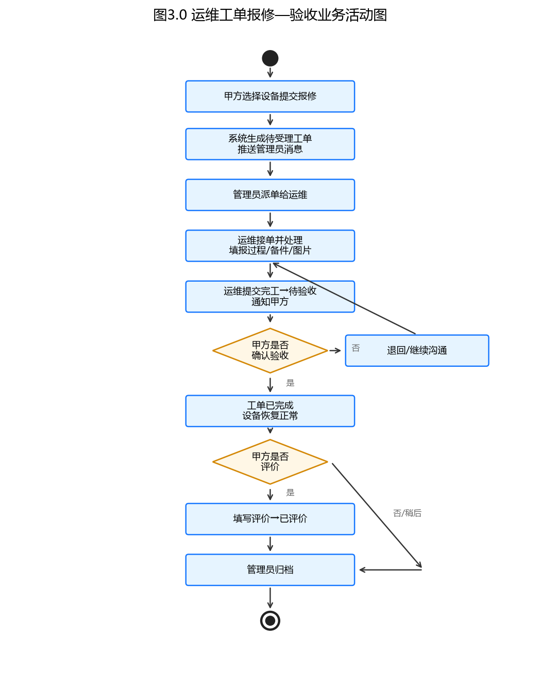
图3.0 运维工单报修—验收业务活动图
预防性维保流程如图3.11所示。
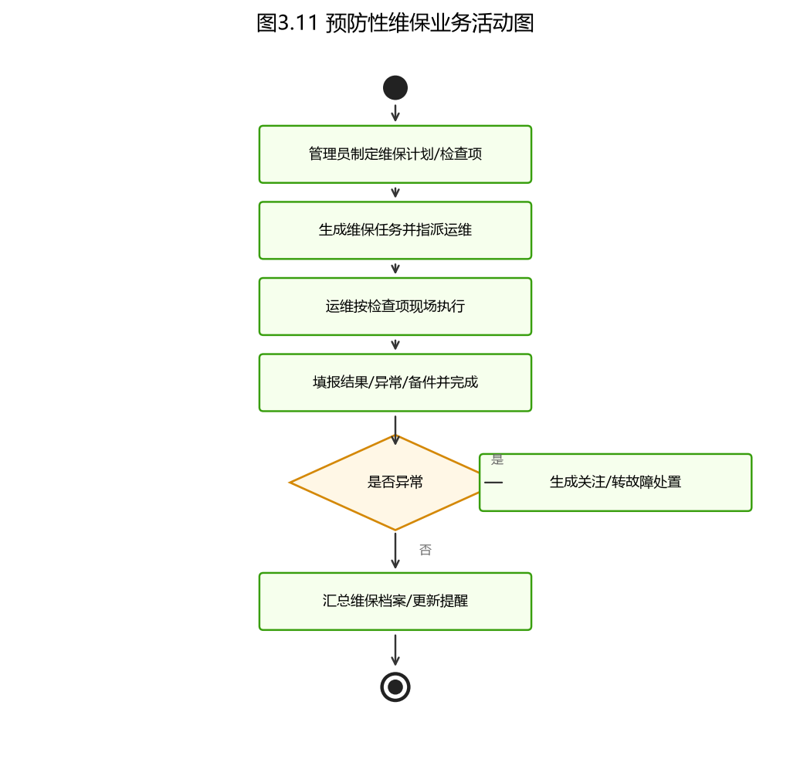
图3.11 预防性维保业务活动图
角色关系用例图如图3.1所示。
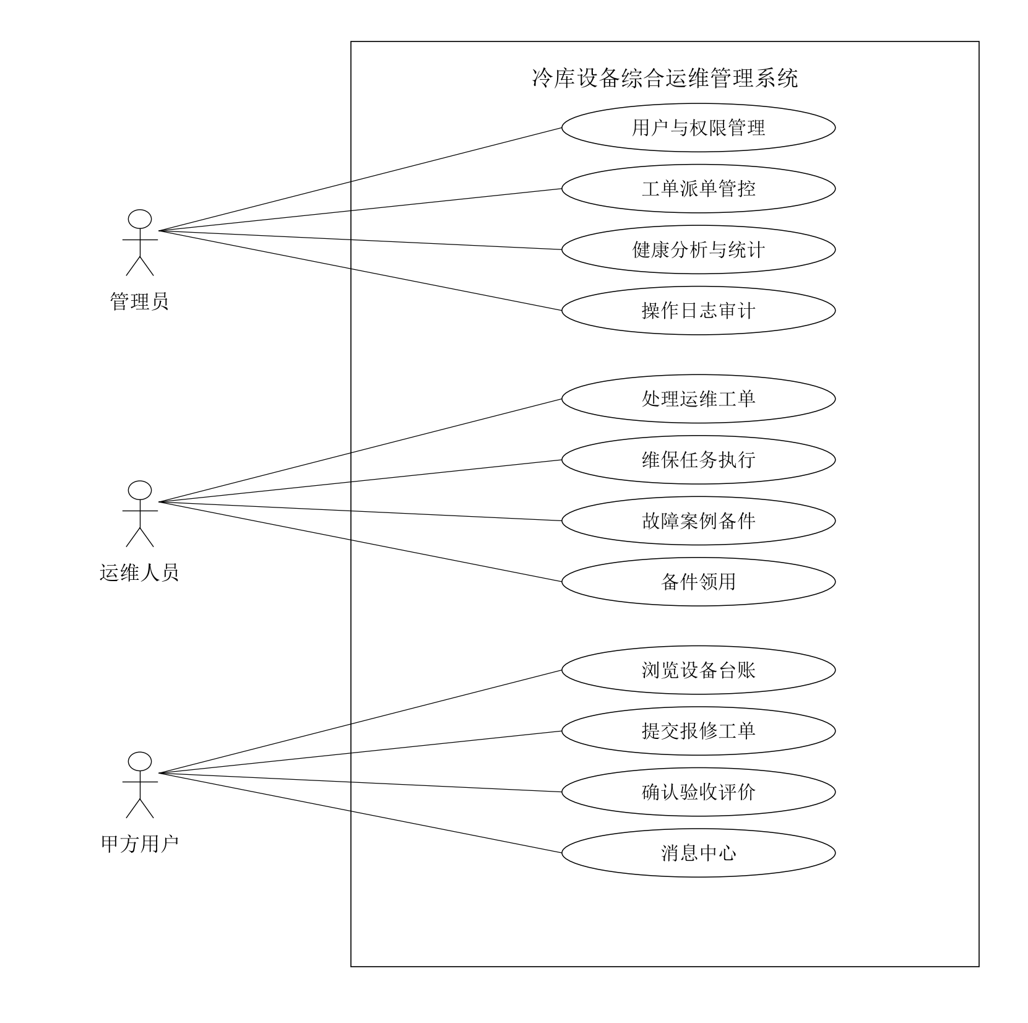
图3.1 角色关系用例图

3.2 系统功能性需求分析

3.2.1 甲方用户的功能分析
甲方用户可进行设备浏览与报修、本人工单跟踪与验收评价、个人中心与消息查看等。甲方用户用例图如图3.2所示。
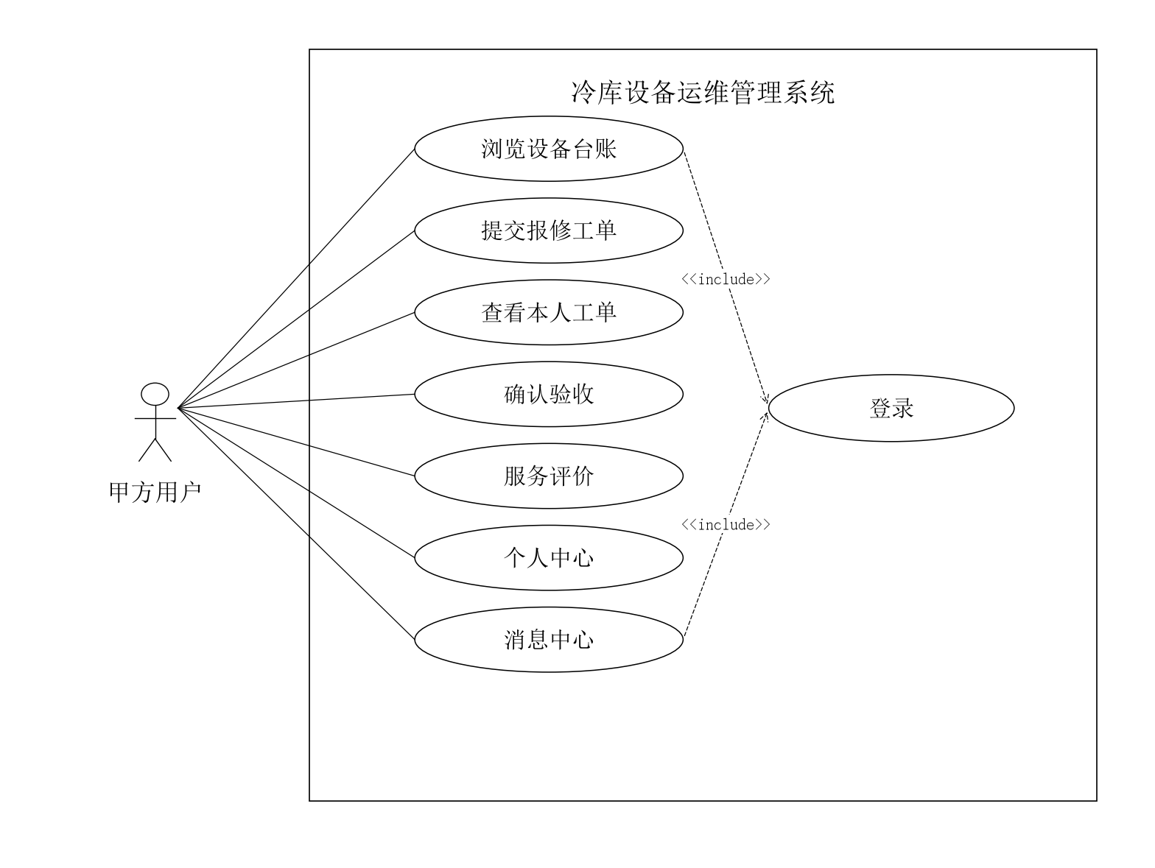
图3.2 甲方用户用例图
（1）登录与退出
甲方通过账号密码登录，系统签发 JWT；退出时清除会话并将 Token 写入黑名单。
（2）浏览设备台账
甲方可查询并查看全部设备（含公共设备），不可增删改。浏览设备台账用例图如图3.3所示。
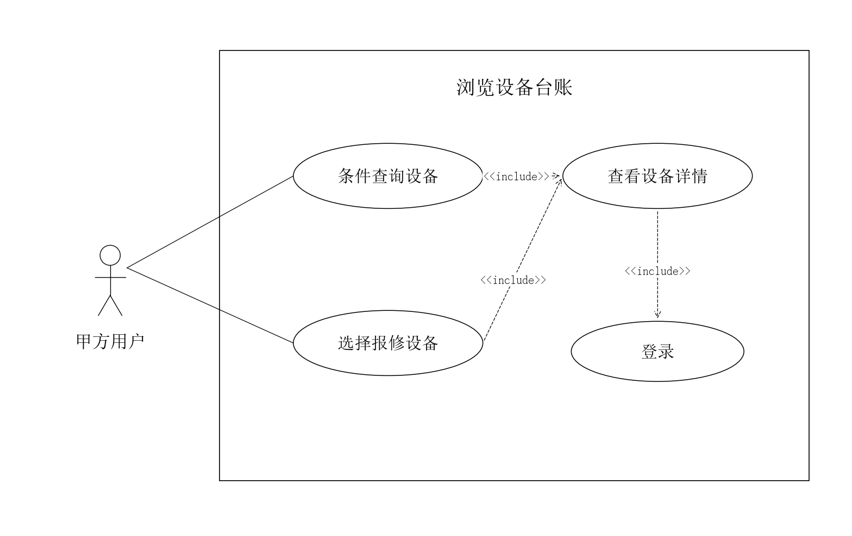
图3.3 浏览设备台账用例图
（3）提交报修工单
甲方选择设备填写故障描述并可上传图片，系统生成待受理工单并通知管理员。用例图如图3.4所示。
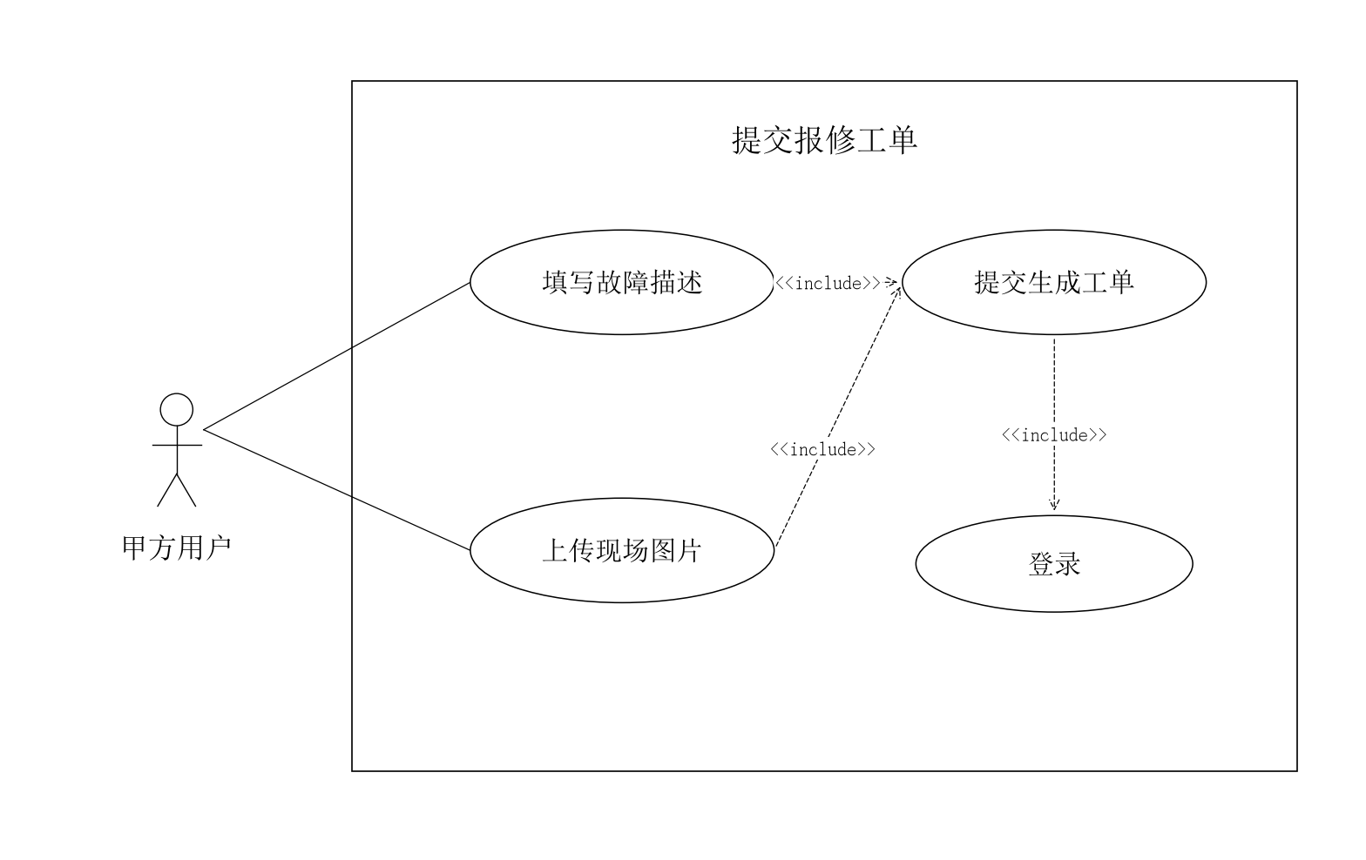
图3.4 提交报修工单用例图
表3.1 “提交报修工单”用例说明

项目 | 内容
用例名称 | 提交报修工单
参与者 | 甲方用户
前置条件 | 已登录；存在可选设备
后置条件 | 生成待受理工单；设备状态联动；管理员收到消息
基本事件流 | 选择设备→填写描述/上传图片→提交→生成工单号
异常事件流 | 校验失败或上传超限时提示并拒绝
优先级 | 高

（4）查看本人工单、确认验收与评价、个人中心与消息中心
甲方仅查看本人单据；待验收可确认完工；完成后可评价；支持消息已读与实时提醒。

3.2.2 运维人员的功能分析
运维人员处理指派工单、维护故障与案例、执行维保、参与备件业务，并使用工作台与消息。用例图如图3.5所示。
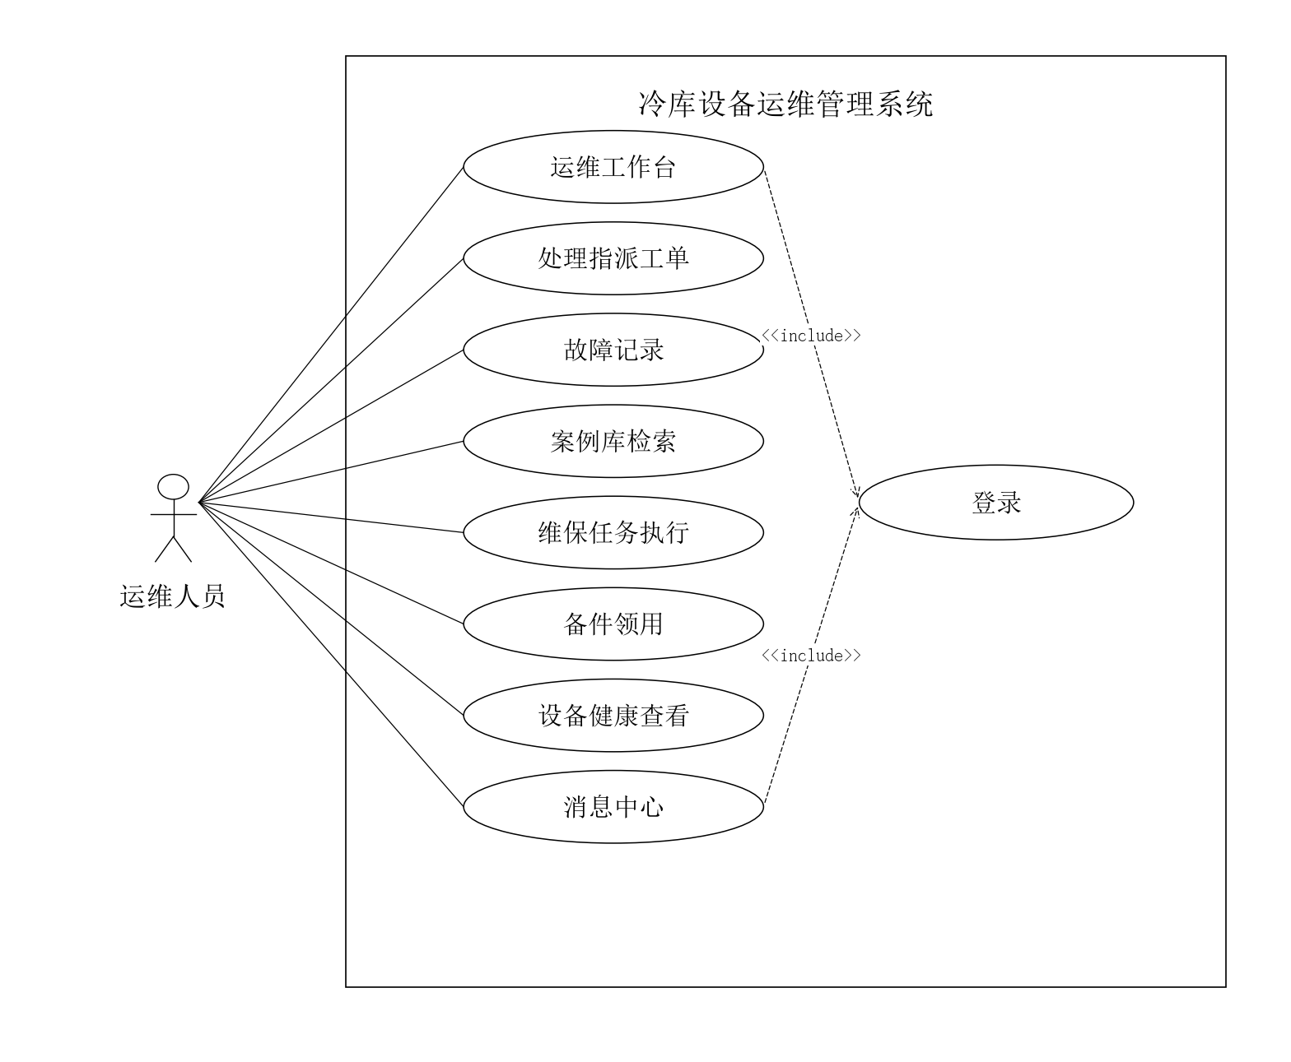
图3.5 运维人员用例图
处理运维工单是核心用例：接单、填报过程与备件、上传维修图片、提交完工。用例图如图3.6所示。
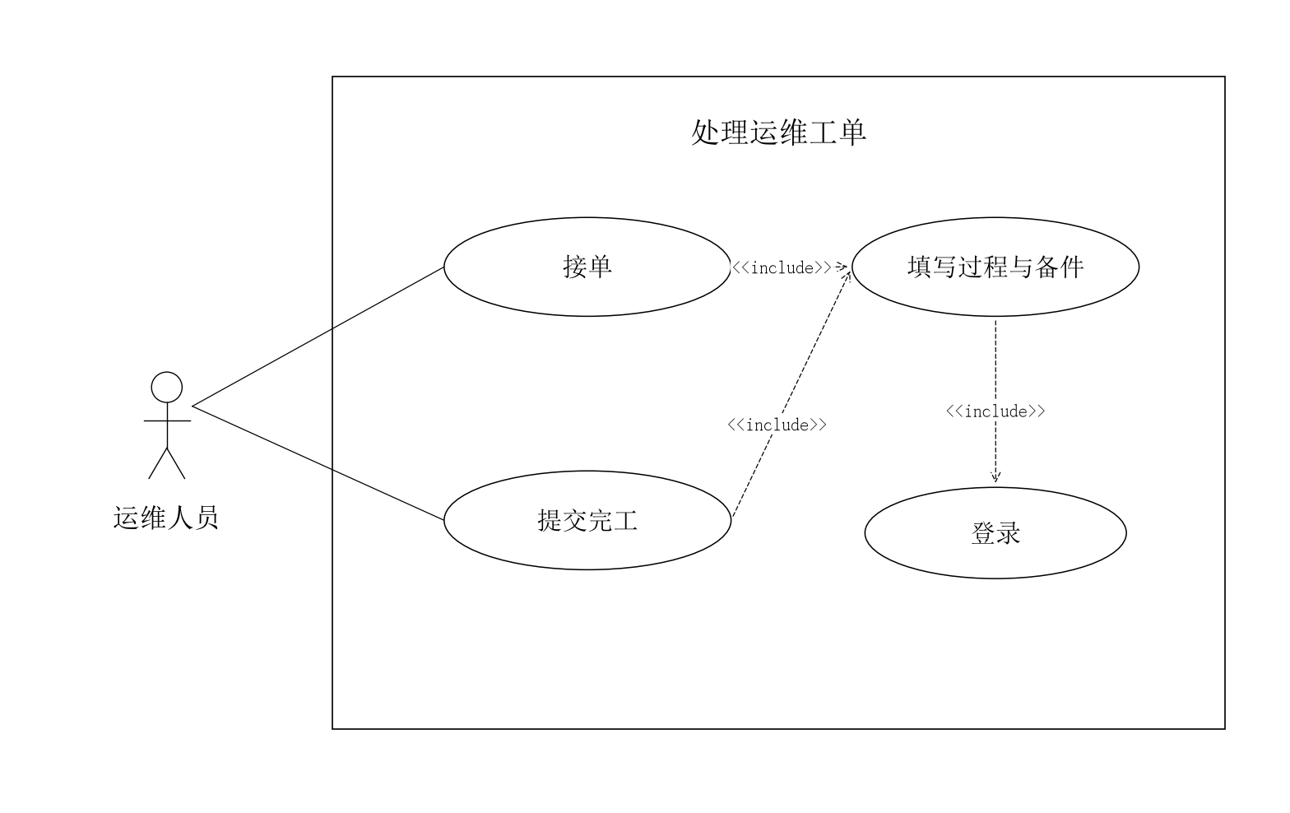
图3.6 处理运维工单用例图
表3.2 “处理运维工单”用例说明
项目 | 内容
用例名称 | 处理运维工单
参与者 | 运维人员
前置条件 | 存在指派给本人的已派单/处理中工单
后置条件 | 工单待验收；库存按领用扣减；甲方收到提醒
基本事件流 | 接单→填报→登记备件→上传图片→提交完工
优先级 | 高

3.2.3 管理员的功能分析
管理员负责平台配置与全流程管控。用例图如图3.7所示。
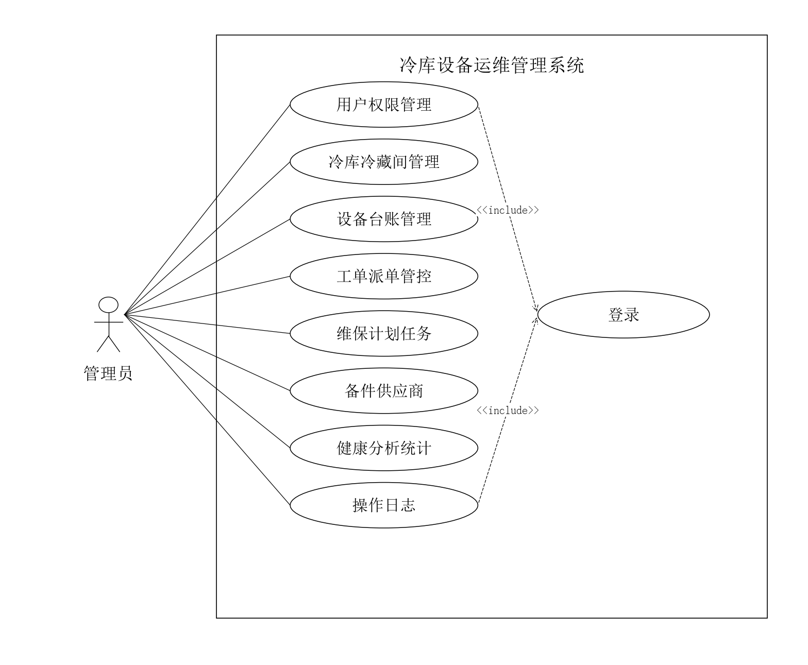
图3.7 管理员用例图
用户管理用例如图3.8所示；设备台账管理如图3.9所示；工单全流程管控如图3.10所示。
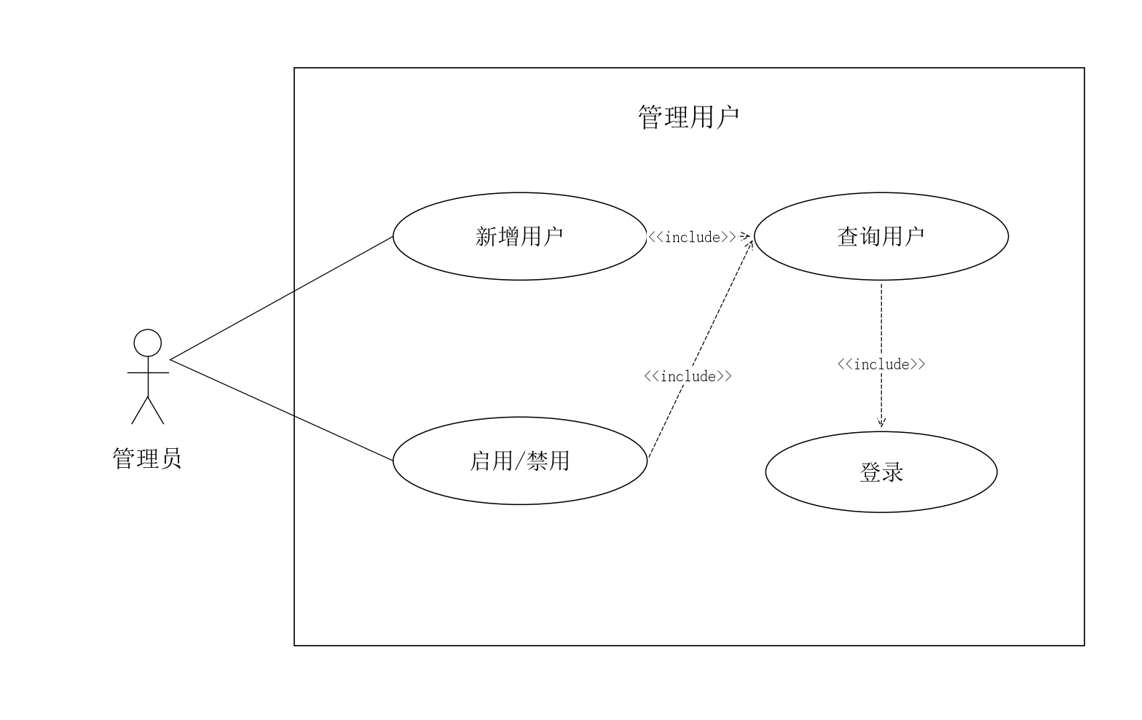
图3.8 管理用户用例图
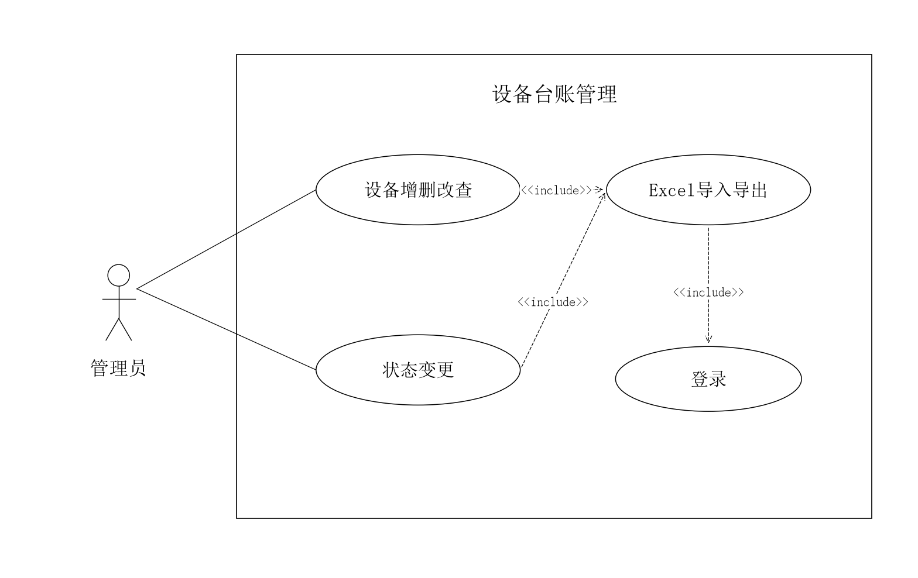
图3.9 设备台账管理用例图
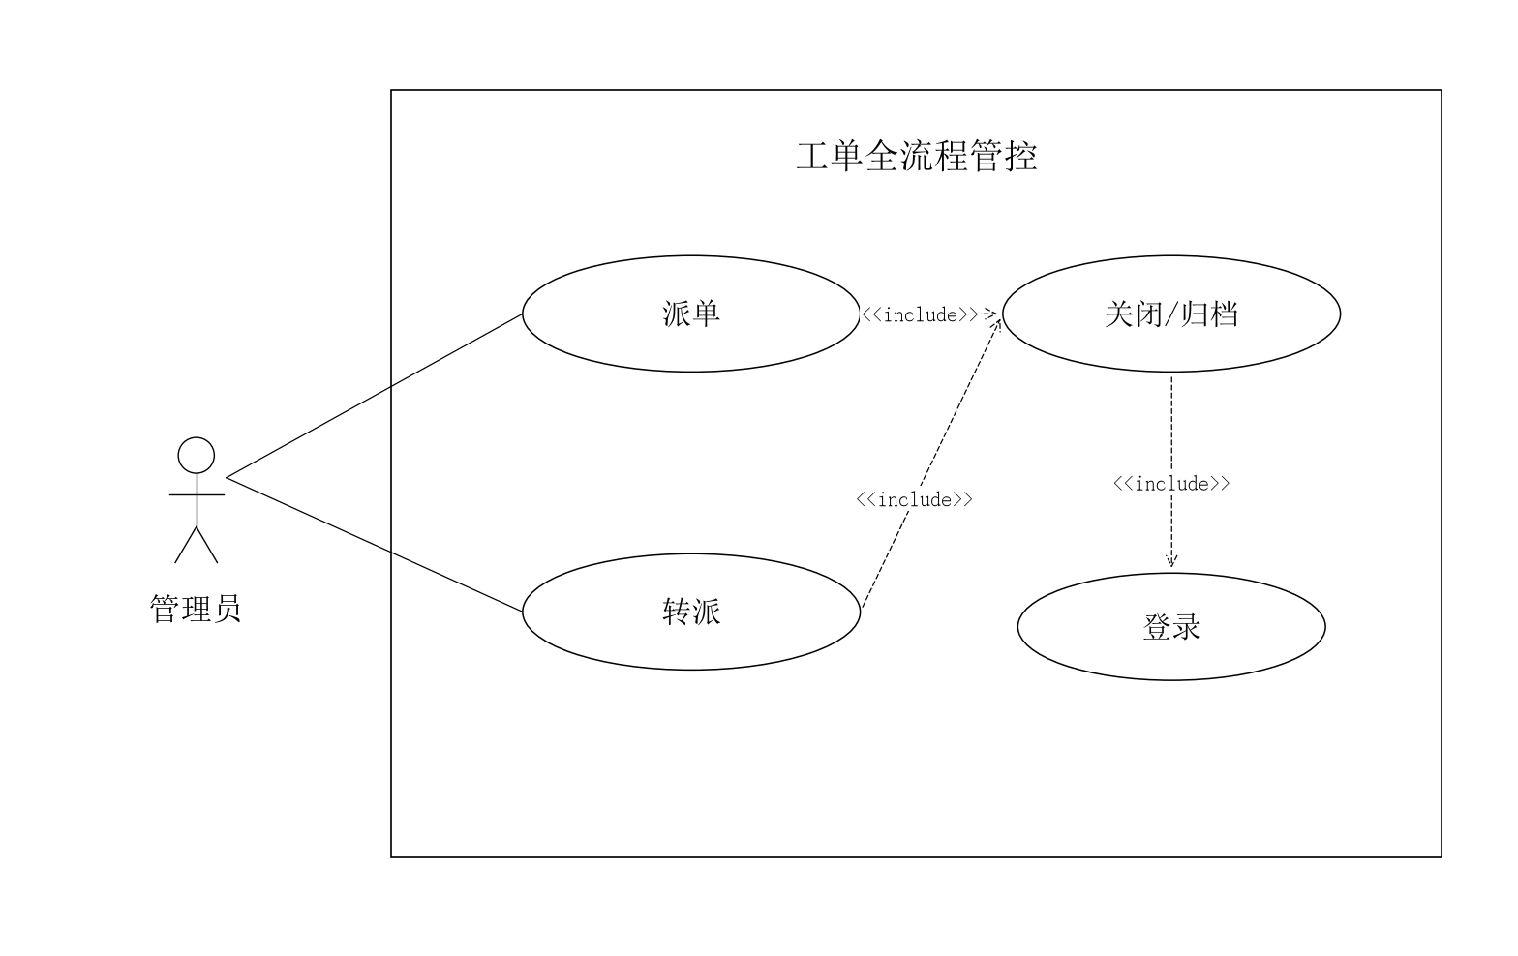
图3.10 工单全流程管控用例图
表3.3 “工单派单”用例说明
项目 | 内容
用例名称 | 工单派单
参与者 | 管理员
前置条件 | 存在待受理工单与可用运维账号
后置条件 | 工单已派单；运维收到消息
基本事件流 | 选择运维→确认派单→更新状态并推送
优先级 | 高

3.3 系统非功能性需求分析

3.3.1 可用性
统一 Web 界面与清晰流程；列表筛选分页；统计图表化；消息角标与推送降低漏看待办。

3.3.2 安全性
BCrypt 密码；JWT 鉴权；退出黑名单；三角色菜单/接口隔离；关键操作写日志。

3.3.3 可靠性
状态机与库存事务校验；Redis 故障自动降级。

3.3.4 可扩展性
前后端分离与模块化，便于扩展字典、模板与通知通道。

3.3.5 可维护性
按业务模块组织代码，配置集中，库表变更可迁移。

3.4 本章小结
本章完成需求分析：活动图描述主流程，用例图按范本风格绘制并保证不遮挡，用例说明与非功能需求为后续设计提供依据。

第4章 系统设计
在前述需求分析基础上，本章对冷库设备综合运维管理系统进行系统设计，包括技术架构、功能结构、用户端与管理端流程设计以及数据库设计。设计内容与第3章用例保持一致。

4.1 系统技术架构设计

4.1.1 系统软件层次架构
本系统整体采用前后端分离架构。前端为 Vue2 单页应用，按管理员、运维人员、甲方用户三类角色组织页面；后端基于 Spring Boot，按控制层、业务逻辑层、数据访问层与数据层分层实现，并结合 JWT 鉴权、Redis 可降级缓存与 WebSocket 消息推送。系统架构如图4.1所示。
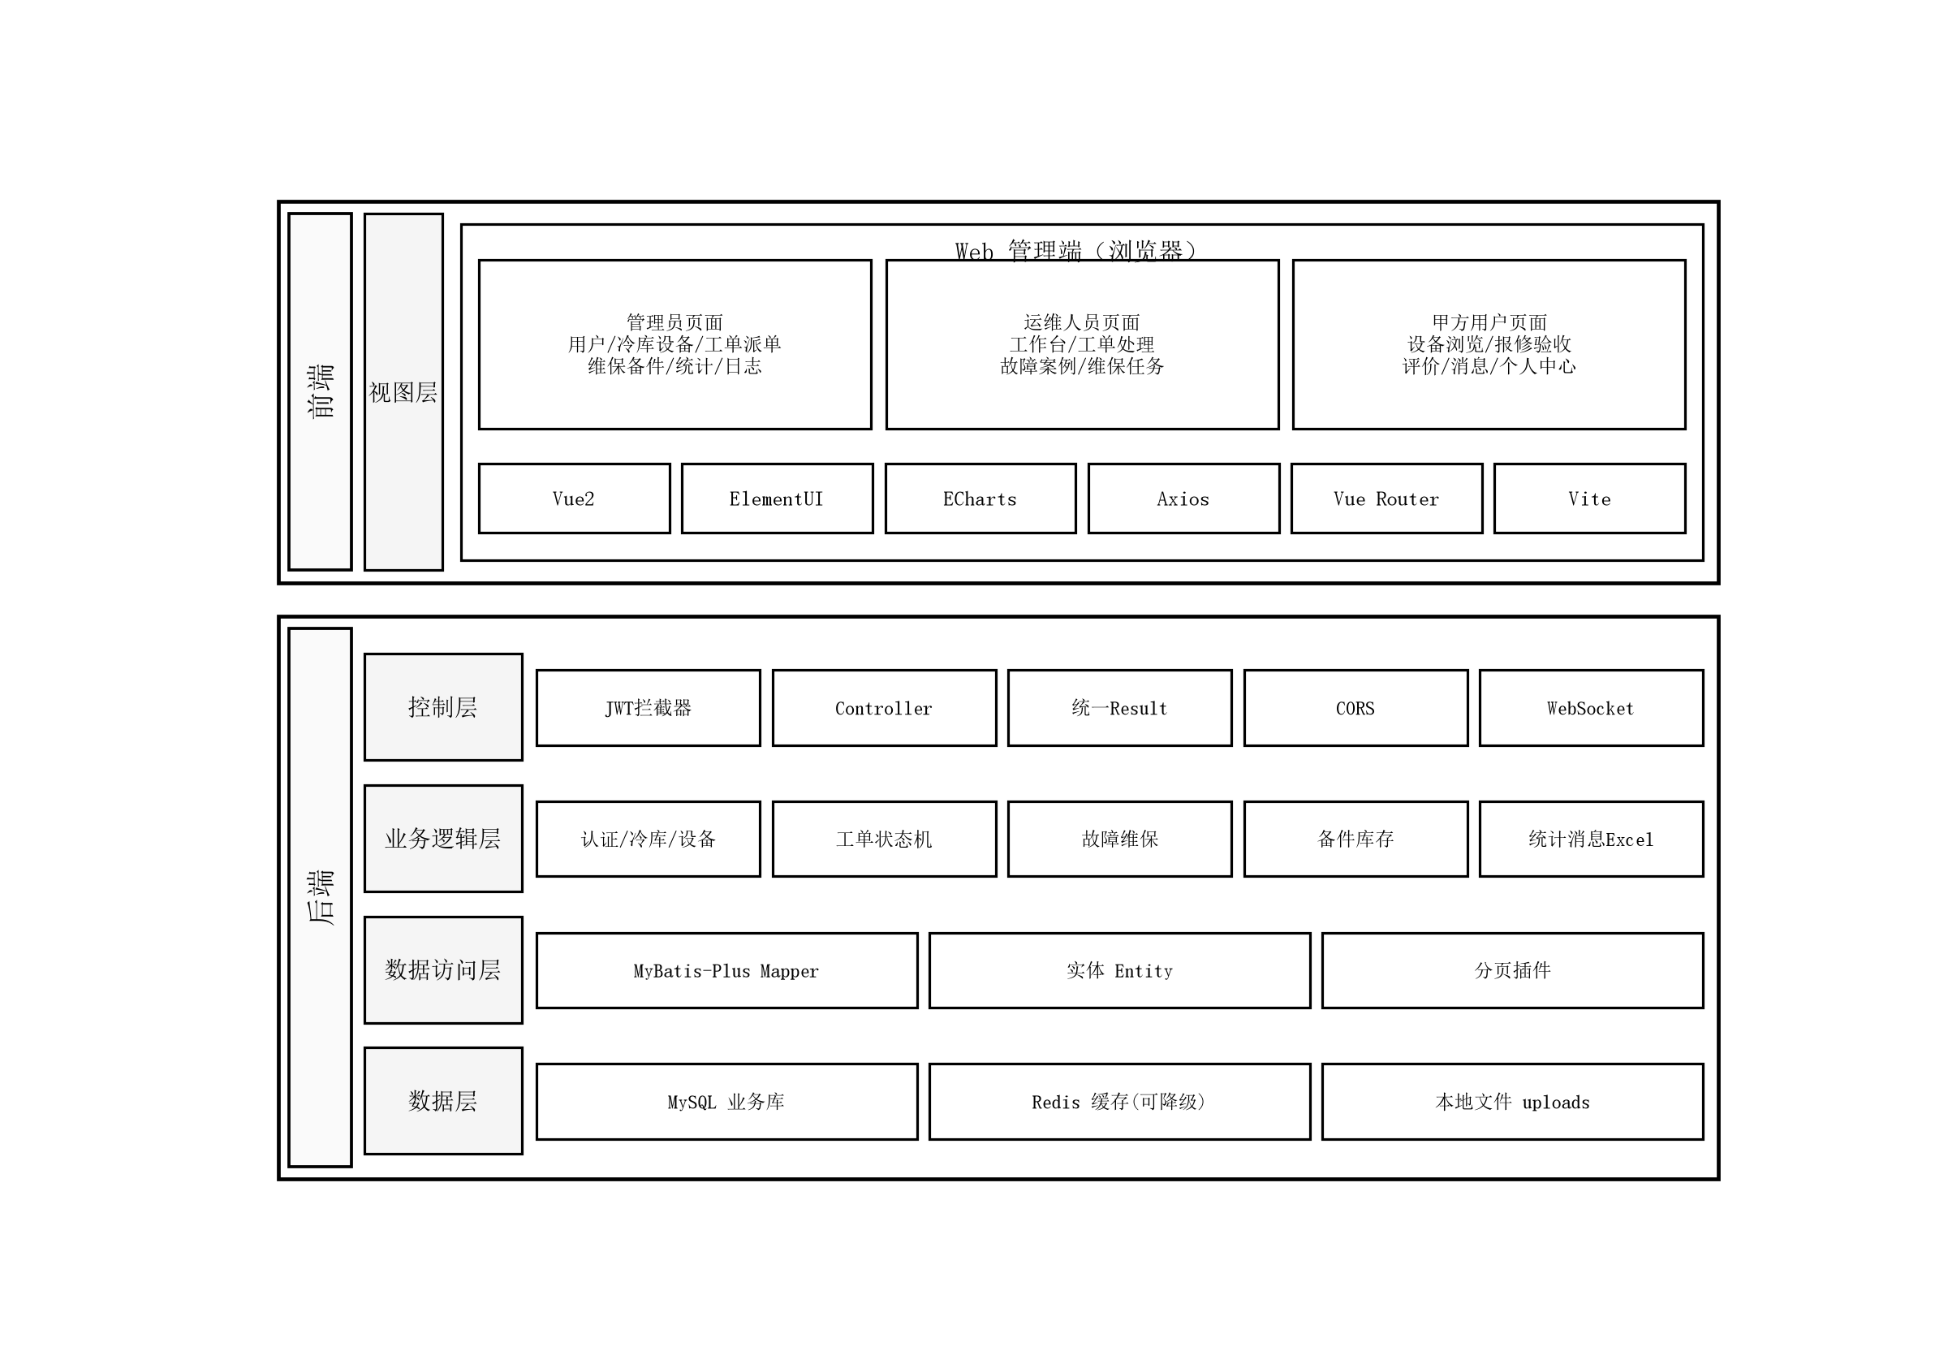
图4.1 系统架构图

4.1.2 系统功能结构
系统功能按“用户端—管理端”划分。用户端面向甲方用户与运维人员：甲方侧重设备浏览、报修、验收评价与消息；运维侧重接单处理、过程与备件填报、提交完工、维保任务与故障案例。管理端由管理员负责用户权限、冷库设备台账、工单派单管控、维保计划、备件供应商、数据统计与操作日志等。系统功能图如图4.2所示。
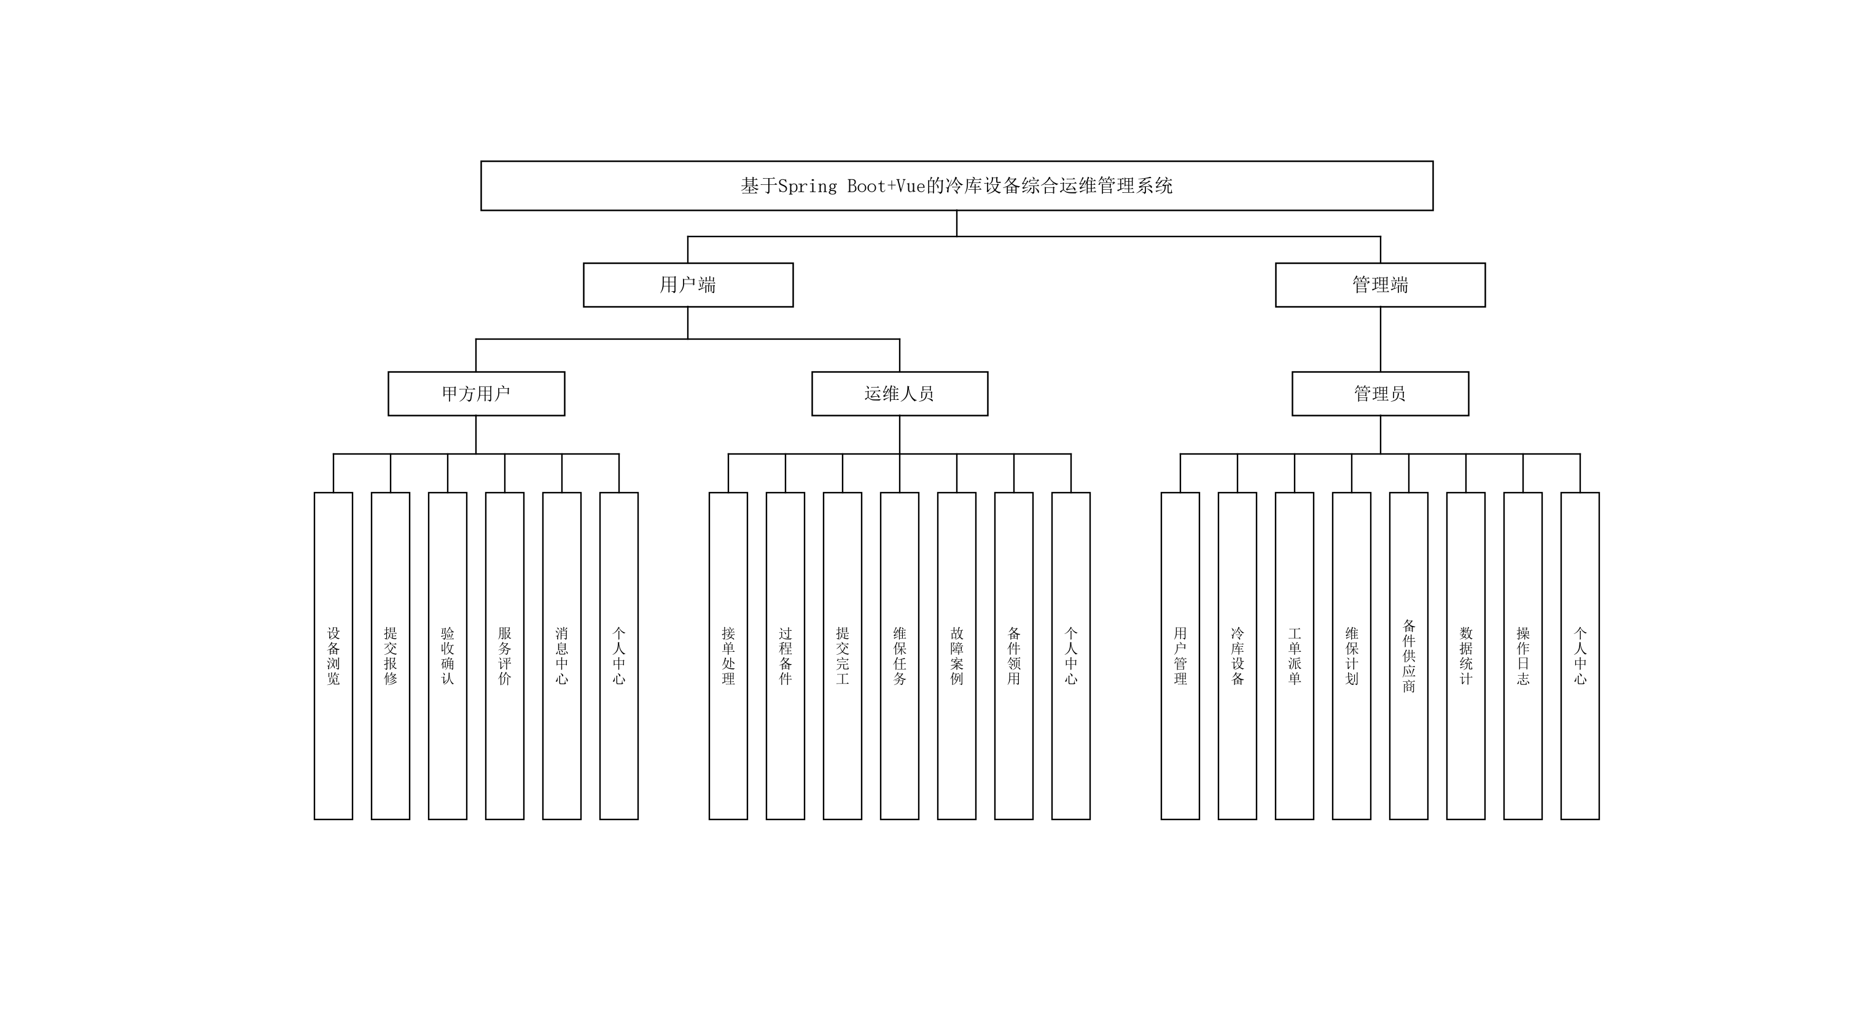
图4.2 系统功能图

4.2 系统的功能设计
系统主要分为用户端与管理端两大功能模块，下面分别进行功能设计说明。

4.2.1 用户端
用户端面向甲方用户与运维人员。用户登录后，系统根据角色区分权限与菜单。甲方用户可浏览绑定冷藏间/公共设备、提交报修、对完工工单进行验收与评价，并查看消息与维护个人信息；运维人员可在工作台查看待办，对接派工单进行接单、填报处理过程与备件出库、上传维修图片并提交完工，同时执行维保任务、维护故障案例。用户端流程图如图4.3所示。
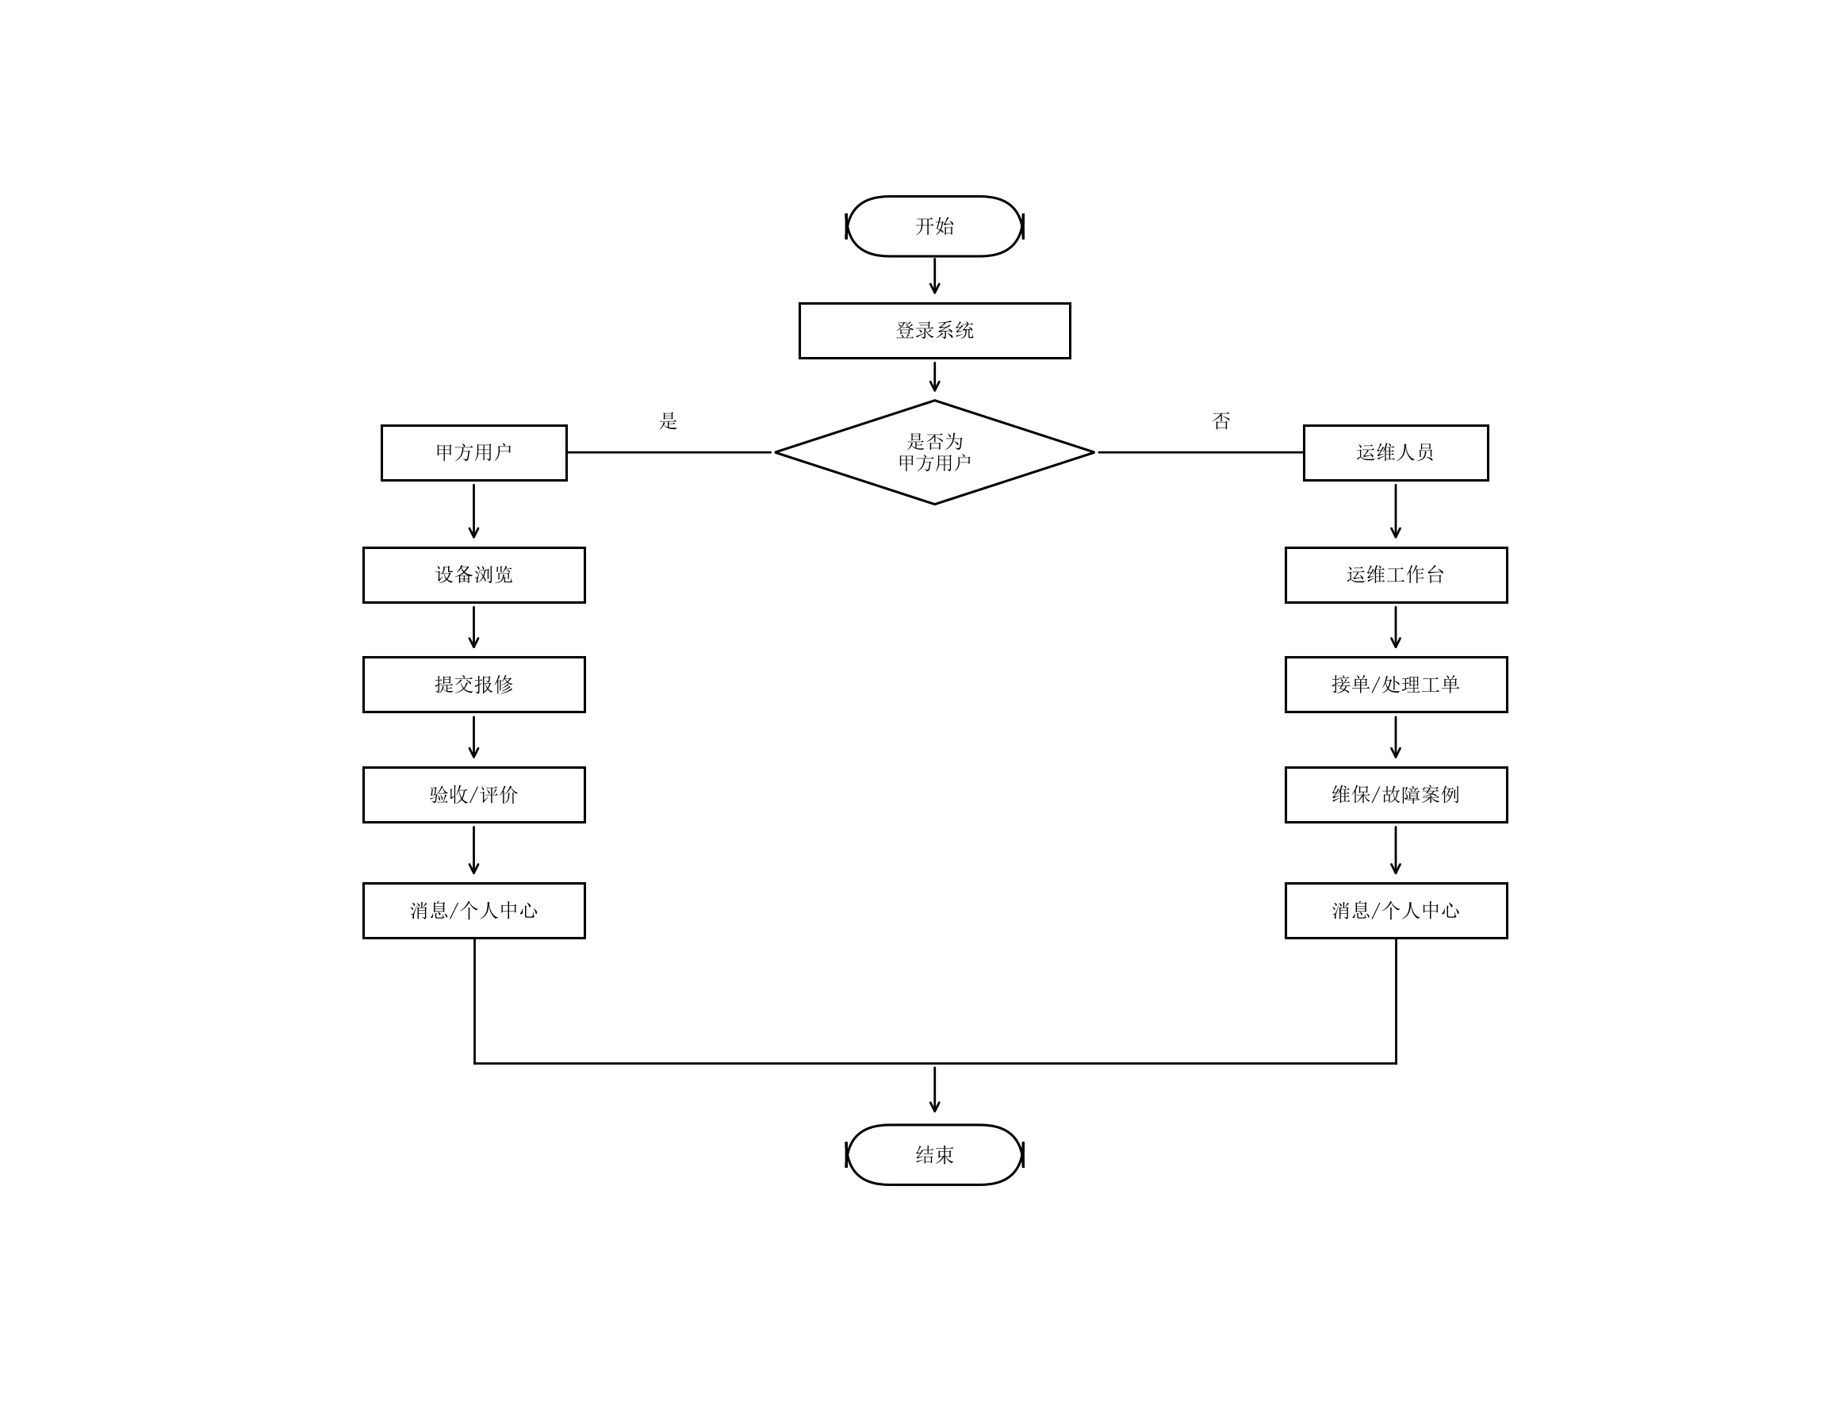
图4.3 用户端流程图

4.2.2 管理端
管理端面向系统管理员。管理员登录后可查看数据概览，完成用户启停与权限维护，管理冷库/冷藏间与设备台账，对工单进行派单、转派、撤回与关闭归档，配置维保计划并跟踪任务，维护备件与供应商及库存流水，查看统计报表与操作日志，并可修改个人信息与登录密码。管理端流程图如图4.4所示。
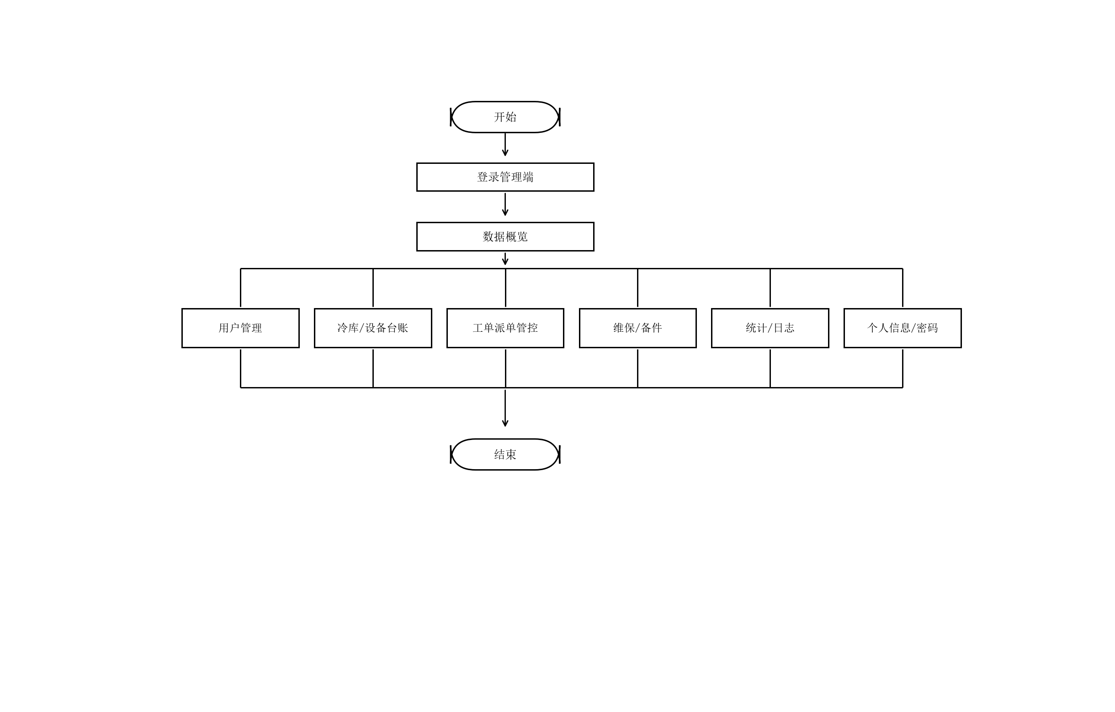
图4.4 管理端流程图

4.3 数据库设计
在技术架构与功能设计基础上进行数据库设计。业务数据以 MySQL 结构化存储为主，Redis 用于 Token 黑名单等可降级缓存，上传文件存于本地 uploads 目录。

4.3.1 数据库的概念设计
概念模型围绕用户、冷库—冷藏间—设备、运维工单、故障与维保、备件与供应商、消息等实体展开。冷库包含多个冷藏间，冷藏间挂载设备；设备产生工单与故障记录，并关联维保计划任务；备件归属供应商并产生库存流水；消息按用户投递。系统 E-R 图如图4.5所示。
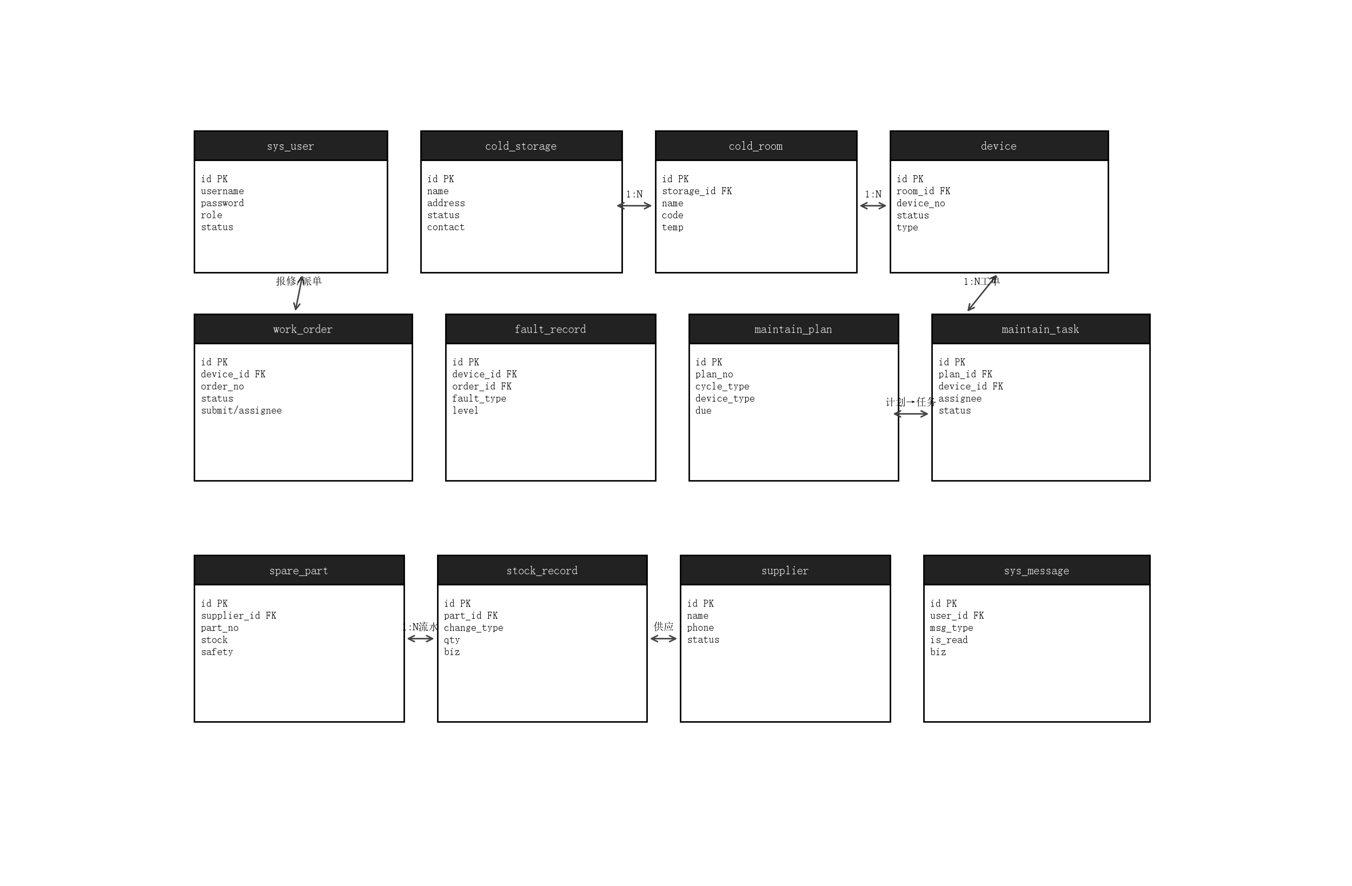
图4.5 冷库设备运维管理系统E-R图

4.3.2 数据库的逻辑设计
系统共 19 张业务表。以下选取核心表说明结构，其余表与之关联支撑完整业务。
表4.1 用户表 sys_user
字段 | 类型 | 说明
id | BIGINT | 主键
username | VARCHAR | 登录名
password | VARCHAR | BCrypt
role | VARCHAR | ADMIN/OPS/CLIENT
status | TINYINT | 启停

表4.2 冷库表 cold_storage
字段 | 类型 | 说明
id | BIGINT | 主键
name | VARCHAR | 名称
address | VARCHAR | 地址
status | VARCHAR | 状态

表4.3 冷藏间表 cold_room
字段 | 类型 | 说明
id | BIGINT | 主键
storage_id | BIGINT | 冷库FK
name/code | VARCHAR | 名称/编码

表4.4 设备表 device
字段 | 类型 | 说明
id | BIGINT | 主键
device_no | VARCHAR | 编号
room_id | BIGINT | 冷藏间FK
status | VARCHAR | 生命周期状态
is_public | TINYINT | 公共设备

表4.5 工单表 work_order
字段 | 类型 | 说明
id | BIGINT | 主键
order_no | VARCHAR | 工单号
device_id | BIGINT | 设备FK
status | VARCHAR | 七状态
submit_user_id/assignee_id | BIGINT | 报修人/运维

表4.6 备件表 spare_part
字段 | 类型 | 说明
id | BIGINT | 主键
part_no | VARCHAR | 编号
stock_qty | INT | 库存
safety_stock | INT | 安全库存
supplier_id | BIGINT | 供应商FK

表4.7 消息表 sys_message
字段 | 类型 | 说明
id | BIGINT | 主键
user_id | BIGINT | 接收人
msg_type | VARCHAR | 类型
is_read | TINYINT | 已读

其余表：user_cold_room、operation_log、device_status_log、work_order_part、fault_record、fault_case、maintain_plan、maintain_plan_item、maintain_task、maintain_task_item、supplier、stock_record，分别支撑绑定、审计、状态史、工单备件、故障案例、维保与库存流水。

4.4 本章小结
本章完成系统设计：给出层次架构图与系统功能图，按用户端与管理端分别给出流程图，并完成数据库概念结构与核心表逻辑设计，与第3章需求对应，为后续系统实现提供依据。

